Στο σημερινό μάθημα θα μιλήσουμε για τις **γεωγραφικές συντεταγμένες.**

**Μελετήστε την παρακάτω εικόνα για να κατανοήσετε τις έννοιες.**

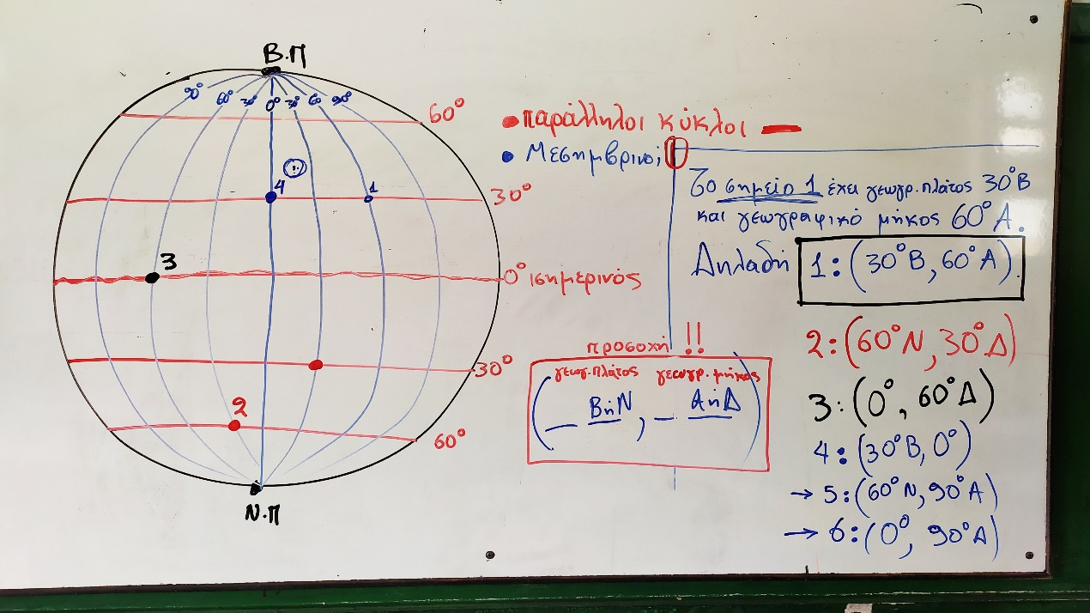

**Γεωγραφικές συντεταγμένες είναι το γεωγραφικό πλάτος και το γεωγραφικό μήκος.**  
**Γεωγραφικό πλάτος** ονομάζεται η απόσταση ενός τόπου από τον ισημερινό και μετριέται σε μοίρες. Μπορεί να είναι (Β) Βόρειο ή (Ν) Νότιο. Δεν μπορεί να είναι (Α) Ανατολικό ή (Δ) Δυτικό.   
  
Το βρίσκουμε αν σημειώσουμε τις **μοίρες του παράλληλου κύκλου**, ο οποίος περνάει από τον τόπο που μελετάμε.   
  
**Γεωγραφικό μήκος** ονομάζεται η απόσταση ενός τόπου από τον πρώτο μεσημβρινό ή αλλιώς μεσημβρινό του Γκρίνουιτς και μετριέται σε μοίρες. Μπορεί να είναι (Α) Ανατολικό ή (Δ) Δυτικό. Δεν μπορεί να είναι (Β) Βόρειο ή (Ν) Νότιο.

Το βρίσκουμε αν σημειώσουμε τις **μοίρες του μεσημβρινού**, ο οποίος περνάει από το τόπο που μελετάμε.

**Πώς γράφουμε** τις γεωγραφικές συντετατγμένες: ( ___0 Β ή Ν, ___ 0 Α ή Δ)

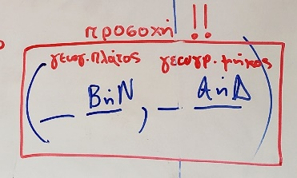

**Άσκηση:** Να τοποθετήσετε τα **σημεία 5 και 6 πάνω στην πρώτη εικόνα** με βάση τις συντεταγμένες τους.